МІНІСТЕРСТВО ОСВІТИ І НАУКИ УКРАЇНИ
Українська академія друкарства
Кафедра комп’ютерних наук та інформаційних технологій

Звіт
до лабораторної роботи №2
“Word. Створення науково-технічних документів”
з дисципліни
“Основи інформаційних технологій видавничої сфери”

Виконав: ст. гр. КН-11
Осташевський Юрій
Прийняв:
Тимченко О.В

Львів 2021
- Мета роботи: Створювати у текстовому документі таблиці, діаграми, вводити математичні вирази та їх редагувати. Виховувати бережливе ставлення до ПК.
- Хід виконання роботи: Хід роботи зазначений у методичній книзі із лабораторними роботами.
- Відповідь на контрольні запитання:
Які є способи створення таблиць?
Створювати таблиці можна за допомогою способів: у меню Вставка – Таблиця, і вже там вибрати к-сть рядків і стовпців у ній, у цьому ж меню Вставка – Таблиця, можна за допомогою спеціального інструменту намалювати власну, або ж текст перетворити у таблицю.
Як змінити розташування меж клітинок?
Щоб змінити розташування меж клітинок потрібно навести курсор миші на межу і за допомогою перетягування вибрати оптимальний розмір.
Як об’єднати клітинки в одну?
Для того щоб об’єднати клітинки в одну потрібно виділити їх, натиснути ПКМ і вибрати об’єднати комірки.
Як вирівняти дані в клітинках?
Щоб вирівняти дані в клітинках потрібно виділити їх, зайти меню Головна і вибрати Вирівнювання по лівому краю/центру/правому краю/ширині сторінки.
Як змінити ширину і колір рамок таблиці?
Для того щоб змінити колір рамок таблиці потрібно виділити таблицю, зайти в меню Конструктор – Розфарбовування граней, для зміни ширини потрібно в меню Конструктор вибрати оптимальну ширину.
Як вставити текст діаграму для заданої таблиці?
Для того щоб вставити діаграму для заданої таблиці потрібно виділити таблицю і натиснути Вставлення – Об’єкт…- Діаграма.
Як змінити розміри діаграми?
Щоб змінити розмір діаграми потрібно натиснути ЛКМ на неї і за допомогою маркерів по кутам діаграми змінити розмір на бажаний.
Як упорядкувати рядки в таблиці за конкретною ознакою?
Для того щоб упорядкувати рядки в таблиці за конкретною ознакою потрібно виділити ці рядки і натиснути кнопку Сортування.
Як вставити рядок у таблицю?
Щоб вставити рядок у таблицю потрібно натиснути ПКМ на існуючий рядок таблиці і вибрати Вставити - Рядок зліва/справа/зверху/внизу.
Як змінити формулу?
Щоб вставити формулу потрібно зайти в меню Вставка і вибрати пункт Формула. Щоб змінити формулу потрібно натиснути на місце для формули.
- Скріншоти виконаного завдання:

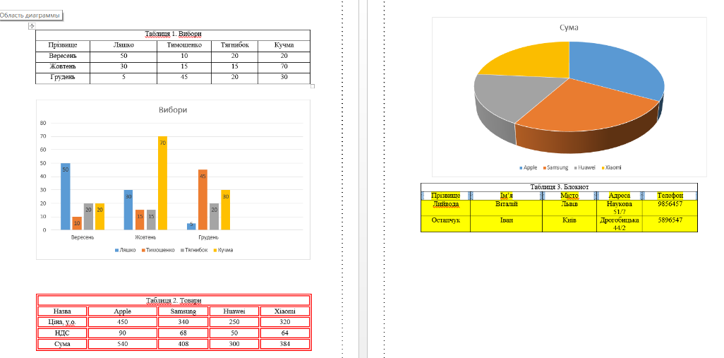

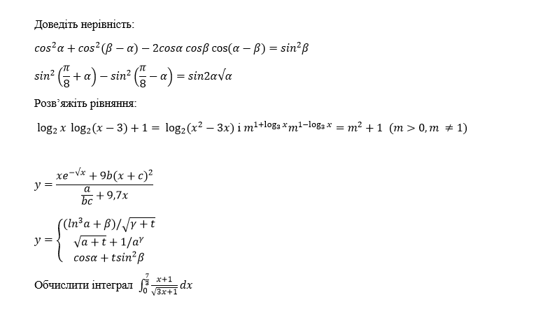
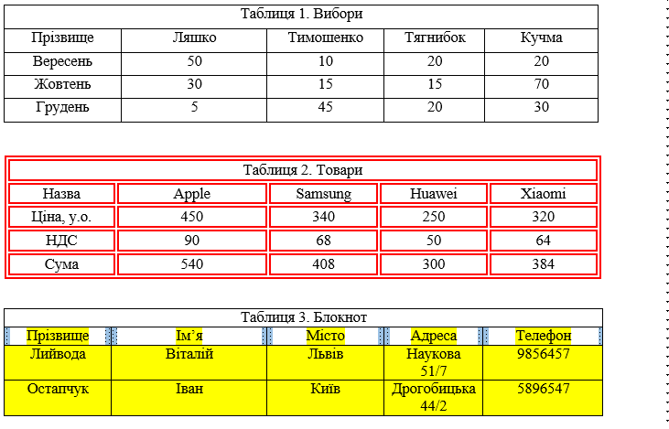

- Висновки у роботі: Ця лабораторна робота ознайомлює нас із функціоналом текстового процесора Word і навчає створювати таблиці, діаграми, вводити математичні вирази та їх редагувати.

